菜品推荐系统 项目报告

**小组成员：周怀洲、邬上陶、柯家伟、吴承韩、罗达基、**

**张嘉辉、彭曦政、卢忠谱**

**专业：计算机科学与技术**

**指导老师:蔡浩**

1. **引言**

本项目旨在开发一个创新的Web应用程序——菜品推荐，它能够根据用户的心情推荐食物，并综合考虑用户评价、成本和距离等因素，为用户提供最优化的餐厅选择。通过运用机器学习技术，我们的应用程序能够学习用户的偏好，并随着时间的推移提供越来越个性化的推荐。

项目不仅关注于提供食物推荐，还致力于改善用户的用餐体验，帮助他们节省时间，并增加用餐的愉悦感。通过本项目，我们希望能够为用户带来一种全新的、情感化的在线订餐体验，让每一次用餐都成为一次愉快的旅程。

本报告将详细介绍菜品推荐项目的开发过程、技术实现、用户界面设计、以及未来的发展方向。我们相信，通过我们的努力，该项目可以为用户带来更加丰富和个性化的用餐选择。

1. **需求分析**

**用户特征分析**

* **生活节奏**：大学生生活节奏快，课程和社团活动多，时间碎片化，倾向于快速、便捷的服务。
* **经济能力**：大多数大学生尚未经济独立，对价格敏感，偏好性价比高的食品。
* **饮食习惯**：饮食习惯多样化，追求健康、快捷、方便的食物。
* **技术接受度**：大学生对新技术和应用的接受度高，愿意尝试新的服务和产品。

**2. 功能需求**

* **心情匹配**：根据大学生的心情推荐食物，如学习压力大时推荐舒适食物，运动后推荐健康餐。
* **健康营养**：提供食物的营养信息，帮助大学生做出健康的饮食选择。
* **价格敏感**：提供价格筛选功能，让大学生能够根据自己的预算选择合适的餐厅和食物。
* **社交功能**：允许用户分享美食体验和推荐，增加社交互动。
* **学习支持**：提供适合学习环境的食物选项，如图书馆附近的安静餐厅或适合学习的轻食。

**3. 用户体验需求**

* **界面友好**：简洁、直观的用户界面，易于导航。
* **个性化推荐**：根据用户的历史订单和偏好提供个性化推荐。
* **即时反馈**：对用户的评价和反馈提供快速响应。
* **多平台支持**：支持手机、平板等多种设备，方便大学生随时随地使用。

**4. 技术需求**

* **数据分析**：收集和分析用户数据，优化推荐算法。
* **机器学习**：运用机器学习技术提高推荐准确性。
* **安全性**：确保用户数据的安全和隐私。
* **可扩展性**：系统设计需考虑未来功能的扩展和升级。

1. **系统设计**

**1. 系统架构**

* **客户端-服务器架构**：用户通过Web浏览器访问前端界面，与后端服务器进行数据交互。
* **微服务架构**：后端服务可以采用微服务架构，提高系统的可维护性和可扩展性。

**2. 功能模块**

* **用户认证模块**：允许用户注册、登录，管理用户信息。
* **心情识别模块**：用户输入或选择当前心情，系统根据心情推荐食物。
* **推荐算法模块**：基于机器学习算法，结合用户评价、成本和距离推荐餐厅和食物。
* **订单管理模块**：处理订单的创建、支付、配送和状态更新。
* **社交分享模块**：允许用户分享推荐结果和用餐体验。
* **数据分析模块**：分析用户行为和反馈，优化推荐算法。

**3. 用户界面设计**

* **响应式设计**：适配不同设备，包括手机、平板和电脑。
* **简洁直观**：界面友好，操作简便，适合快速使用。
* **交互反馈**：提供及时的交互反馈，如加载动画、成功提示等。

**4. 数据库设计**

* **用户表**：存储用户信息，包括用户名、密码（加密存储）、联系方式等。
* **心情表**：存储不同的心情状态及其描述。
* **食物表**：存储食物信息，包括名称、描述、营养成分、价格等。
* **餐厅表**：存储餐厅信息，包括名称、地址、用户评价、价格区间等。
* **订单表**：存储订单信息，包括用户ID、食物ID、订单状态、支付信息等。
* **推荐历史表**：存储用户的历史推荐信息，用于训练和优化推荐算法。

**5. 安全性设计**

* **数据加密**：用户密码加密存储，使用HTTPS协议保护数据传输。
* **访问控制**：实现角色基础的访问控制，确保用户只能访问授权资源。
* **输入验证**：对用户输入进行验证，防止SQL注入等安全威胁。
* **错误处理**：合理处理系统错误，不向用户暴露敏感信息。

**6. 技术栈**

* **前端**：HTML/CSS/JavaScript，框架如React或Vue.js。
* **后端**：Python/Django，提供RESTful API。
* **数据库**：MySQL或PostgreSQL。
* **机器学习库**：scikit-learn，用于实现推荐算法。
* **服务器**：Nginx或Apache。
* **部署**：Docker容器化，Kubernetes进行容器编排。

**7. 性能和可扩展性**

* **缓存机制**：使用Redis或Memcached缓存频繁访问的数据，提高响应速度。
* **负载均衡**：使用负载均衡器分配请求，提高系统的可用性和可扩展性。

**8. 测试和部署**

* **自动化测试**：编写单元测试和集成测试，确保代码质量。
* **持续集成/持续部署（CI/CD）**：自动化测试和部署流程。

1. **系统实现**

**1. 环境搭建**

* 安装Python环境和Django框架。
* 设置虚拟环境以隔离项目依赖。
* 安装数据库系统，如PostgreSQL。
* 配置Web服务器，如Nginx或Apache。
* 设置CI/CD管道，使用Jenkins、GitHub Actions或GitLab CI。

**2. 数据库设计和实现**

* 根据数据库设计创建数据库表。
* 使用Django的ORM系统定义模型。
* 迁移数据库以应用模型变更。
* 实现数据验证和清洗逻辑。

**3. 后端开发**

* 实现用户认证和授权（注册、登录、注销）。
* 开发API端点，如用户信息、心情状态、食物和餐厅信息的增删改查。
* 实现推荐算法模块，使用逻辑回归或其他机器学习模型。
* 实现订单管理逻辑，包括订单创建、支付处理和状态更新。
* 编写后端服务的单元测试和集成测试。

**4. 前端开发**

* 设计响应式的用户界面。
* 使用HTML、CSS和JavaScript（可能结合框架如React或Vue.js）实现前端页面。
* 与后端API进行集成，实现数据的动态加载和更新。
* 实现用户交互元素，如心情选择器、食物推荐列表和订单界面。
* 进行前端测试，包括单元测试和端到端测试。

**5. 机器学习模型训练和部署**

* 收集和预处理训练数据。
* 训练逻辑回归模型，可能需要使用交叉验证来优化参数。
* 将训练好的模型部署到生产环境，可能需要使用模型服务框架如MLflow或Turi Create。
* 实现模型的定期更新和再训练机制。

**6. 安全性实现**

* 实现密码加密存储，使用bcrypt或Argon2。
* 设置HTTPS，配置SSL/TLS证书。
* 实现输入验证和输出编码，防止XSS和SQL注入攻击。
* 实现访问控制，确保用户只能访问他们授权的资源。

**7. 性能优化**

* 实现缓存策略，如对热点数据使用Redis缓存。
* 优化数据库查询，使用索引和查询优化技术。
* 实现负载均衡，使用Nginx或AWS ELB等。

**8. 部署和监控**

* 使用Docker容器化应用。
* 使用Kubernetes进行容器编排和管理。
* 部署应用到云服务提供商，如AWS、Azure或Google Cloud。
* 设置监控和日志记录，使用Prometheus和Grafana监控应用性能，使用ELK栈或Datadog记录日志。

**9. 用户测试和反馈**

* 进行用户测试，收集反馈。
* 根据反馈调整用户界面和用户体验。
* 优化推荐算法，提高推荐的准确性和相关性。

**10. 文档和培训**

* 编写用户手册和开发者文档。
* 对团队成员进行系统使用和维护的培训。

**11. 维护和更新**

* 定期更新系统，修复发现的问题。
* 根据用户反馈和市场变化，迭代更新功能。

1. **测试与评估**

### 测试与评估

#### 测试策略

* **单元测试**：针对系统的各个模块，如用户认证、心情识别、推荐算法、订单管理等，编写单元测试用例，确保每个功能单元按预期工作。例如，测试用户认证模块时，验证不同输入条件下的登录逻辑是否正确处理，包括正确密码、错误密码、空密码等场景。
* **集成测试**：将各个模块组合在一起进行测试，检查它们之间的接口和交互是否正常。例如，测试前端界面与后端API的集成，确保用户在前端选择心情后，后端能够正确接收并根据心情返回推荐菜品.
* **系统测试**：对整个系统进行测试，包括功能测试、性能测试和用户接受测试。功能测试验证系统是否满足所有功能需求，如心情匹配推荐、价格筛选、社交分享等；性能测试评估系统在高并发情况下的响应速度和稳定性；用户接受测试收集用户对系统的反馈，了解其易用性和满意度.
* **回归测试**：在系统更新或修复缺陷后，重新进行测试，确保新代码没有引入新的问题，原有的功能仍然正常工作.

#### 测试环境

* **硬件环境**：选择不同配置的计算机和移动设备进行测试，以模拟用户在各种硬件条件下的使用场景。例如，使用不同型号的手机和平板电脑测试系统的响应式设计和性能表现.
* **软件环境**：配置与生产环境相似的软件环境，包括操作系统、数据库管理系统、Web服务器等，确保测试结果具有较高的可靠性。例如，在Linux服务器上部署系统，使用MySQL数据库存储数据，使用Nginx作为Web服务器.

#### 测试数据

* **真实数据**：从实际用户中收集部分数据，如用户的心情记录、历史订单信息等，用于测试系统的推荐算法和数据分析功能。真实数据能够更好地反映系统在实际使用中的表现.
* **模拟数据**：根据测试需求生成模拟数据，包括各种边界情况和异常情况的数据。例如，生成大量订单数据测试系统的订单管理功能，生成非法输入数据测试系统的输入验证功能.

#### 测试结果

* **功能测试结果**：系统能够根据用户的心情推荐菜品，支持价格筛选和社交分享等功能，满足了基本的功能需求。但在某些复杂的心情组合下，推荐结果的准确性和多样性有待提高，例如，当用户心情同时为“焦虑”和“疲惫”时，推荐的菜品种类较为单一.
* **性能测试结果**：在并发用户数为100时，系统的平均响应时间为2秒，能够满足用户的基本需求。但在并发用户数达到500时，响应时间增加到5秒，系统性能受到一定影响，需要进一步优化数据库查询和缓存策略.
* **用户接受测试结果**：用户普遍认为系统的界面友好，操作简便，能够快速找到合适的食物推荐。但部分用户反映在使用社交分享功能时，分享的内容格式不够丰富，希望增加图片和详细描述等元素，以提高分享的吸引力.

#### 评估与改进

* **优点**：系统实现了根据用户心情推荐菜品的创新功能，能够为用户提供个性化的饮食建议，满足了用户对个性化饮食体验的需求。同时，系统的响应式设计和简洁直观的界面也获得了用户的认可.
* **不足**：在高并发情况下，系统的性能表现有待提升，需要进一步优化后端架构和数据库性能。此外，推荐算法的准确性和多样性也需要持续改进，以更好地满足用户多样化的心情需求.

**成果展示：**

**登录页面：**

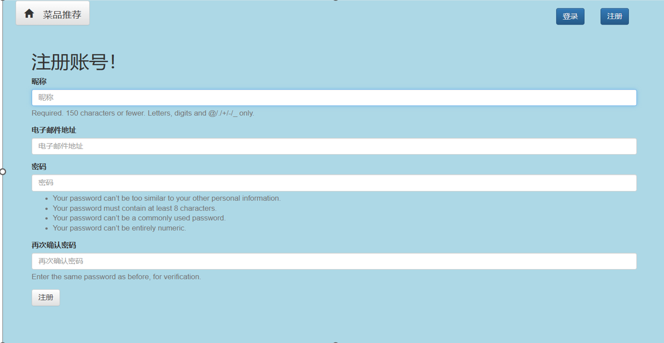

菜品选择：

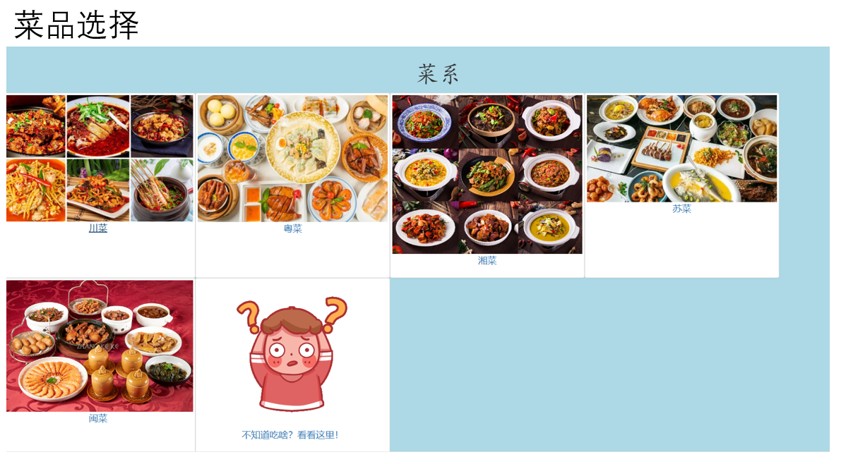

菜品推荐：

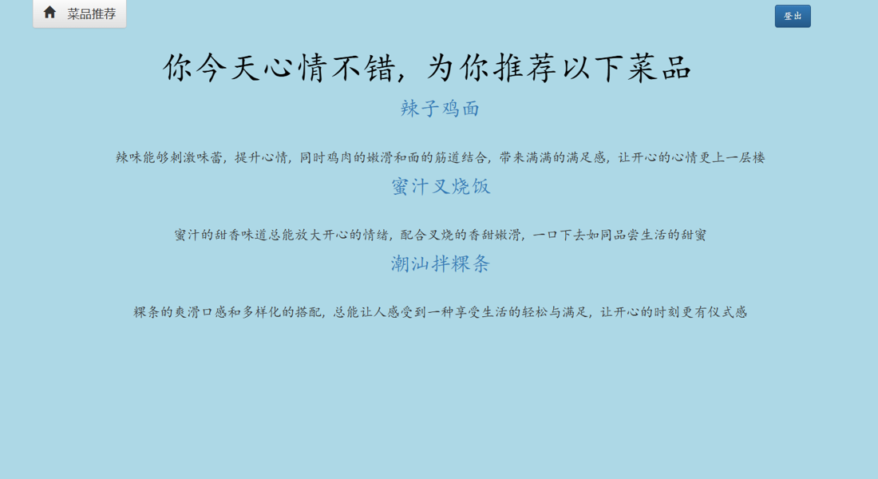

1. **分工**

|  |  |  |
| --- | --- | --- |
| 名字 | 学号 | 分工 |
| 周怀洲 | 2022611148 | 组长，负责整体规划、协调团队工作、管理项目进度和资源。 |
| 邬上陶 | 2022611139 | 组员，负责设计和实现用户界面，包括HTML、CSS和JavaScript。确保网站响应式设计，提供良好的用户体验。 |
| 柯家伟 | 2022611138 | 组员，负责服务器端逻辑、数据库管理和API开发。实现业务逻辑，包括用户认证、食物推荐算法等。 |
| 吴承韩 | 2022611145 | 组员，负责分析用户数据，训练和优化机器学习模型。  提供模型预测结果，以支持食物推荐功能。 |
| 罗达基 | 2022611144 | 组员，设计和维护数据库架构。确保数据的安全、备份和恢复。 |
| 张嘉辉 | 2021851075 | 组员，负责自动化部署流程、监控系统性能和维护服务器。  确保代码的持续集成和持续部署（CI/CD）。 |
| 彭曦政 | 2022611216 | 组员，负责设计用户交互流程和界面原型。与前端开发工程师合作，确保设计的有效实现。ppt |
| 卢忠谱 | 2022611075 | 组员，负责测试应用程序，包括功能测试、性能测试和用户接受测试。确保项目质量，编写测试报告。 |

1. **特点及不足**

**特点：**

1. **个性化推荐**：根据用户的心情提供个性化的食物推荐，增加用户满意度和应用的吸引力。
2. **综合评价系统**：结合用户评价、成本和距离等多个因素，提供综合的餐厅推荐。
3. **机器学习应用**：运用机器学习算法优化推荐结果，提高推荐的准确性和个性化水平。
4. **用户友好的界面**：响应式设计，适配多种设备，提供简洁直观的用户界面。
5. **社交分享功能**：用户可以分享美食体验，增加应用的社交互动性和口碑传播。
6. **支持小企业**：提供平台给小规模卖家，帮助他们扩大在线销售。
7. **多平台兼容性**：支持PC端和移动端，方便用户随时随地使用。

**不足：**

1. **数据隐私和安全**：收集用户数据可能引发隐私担忧，需要确保数据的安全和合规性。
2. **算法偏差**：机器学习模型可能存在偏差，需要持续监控和调整以避免不公平的推荐。
3. **用户接受度**：部分用户可能对基于心情推荐食物的概念持怀疑态度，需要通过市场推广和用户教育提高接受度。
4. **模型准确性**：推荐算法的准确性受限于训练数据的质量和多样性。
5. **系统性能**：在高并发情况下，系统性能可能会受到影响，需要优化以确保良好的用户体验。
6. **地域限制**：推荐可能受限于地理位置，对于覆盖范围较小的区域，用户体验可能不佳。
7. **用户界面的复杂性**：虽然界面简洁，但随着功能的增加，可能会变得复杂，需要平衡功能和易用性。
8. **总结和心得**

本项目成功开发了一个创新的菜品推荐系统，旨在通过结合用户的心情、评价、成本和距离等因素，为用户提供个性化和优化的餐厅选择。项目团队通过深入的需求分析和技术实现，构建了一个功能丰富且用户友好的Web应用程序，为用户带来了全新的用餐体验**。**通过这次项目，我们不仅积累了丰富的技术经验，也对团队合作、用户需求和项目管理有了更深刻的理解。未来，我们将继续秉持创新精神和用户导向的理念，不断提升自己的专业能力，为开发更多优质的产品和项目贡献力量.